說殷人的始祖─「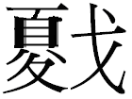」（契）

蔡哲茂
中央研究院歷史語言研究所

古籍文獻上的「契」的記載如下：
契──
《詩經‧商頌‧長發》」：「玄王桓撥，受小國是達，受大國是達。」
《尙書‧堯典》：「帝曰：契！百姓不親，五品不遜，汝作司徒，敬敷五教在寬。」
《左傳》文公二年：「湯不先契」
《國語‧周語下》：「昔玄王勤商，十有四世而興。」
《國語‧魯語上》：「契為司徒而民輯……上甲微，能帥契者也，商人報焉。……自玄王以及主癸莫若湯。」
《國語‧鄭語》：「商契能和合五教，以保于百姓者也。」
《孟子‧滕文公上》：「舜使益掌火……使契為司徒。」
《荀子‧成相》：「契玄王，生昭明；居於砥石遷於商。」
《禮記‧禮運》：「杞之郊也禹也，宋之郊也契也，是天子之事守也。」
《禮記‧祭法》：「殷人禘嚳而郊冥，祖契而宗湯。」
《禮記‧祭法》：「契為司徒而民成；冥勤其官而水死。」
《大戴禮記‧帝繫》：「帝嚳卜其四妃之子，而皆有天下……次妃，有娀氏之女也，曰簡狄氏，產契。」
《管子‧法法》：「舜之有天下也，禹為司空，契為司徒。」
《史紀‧殷本紀》：「殷契，母曰簡狄，有娀氏之女，為帝嚳次妃。三人行浴，見玄鳥墮其卵，簡狄取吞之，因孕生契。契長而佐禹治水有功。帝舜乃命契曰：『百姓不親，五品不訓，汝為司徒而敬敷五教，五教在寬。』封于商，賜姓子氏。契興於唐、虞、大禹之際，功業著於百姓，百姓以平。」
從以上的記載可以知道「契」這個人是商湯建國之前的先公，又被稱作玄王，他在帝舜的時候還作司徒的官，他天生英明，曾住在砥石，又遷到商，所以他的族人此後被稱作商族。契的地位為殷人的始祖，從契到主癸有十四世，主癸之子湯推翻夏王朝，建立了商王朝。

關於文獻上的契到底是卜辭上的高祖夒或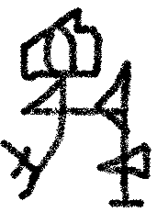，學術界意見紛歧，王震中認為「契」就是高祖夒：
從上引較早的玄鳥生商的文獻看，商族的始祖實際上只能從契算起，而不能從帝嚳算起，假若以卜辭中的高祖夒為商的始祖的話，那麼這個夒就只能是契，而不能是帝嚳。
有的認為高祖夒與是同一字：
卜辭夒字作『』、『』、『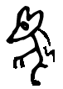』諸形，釋夒、釋夏、釋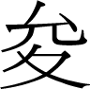等皆不確……為人們觀念中的祖先而享受祭祀。「夒」最初應為動物神，後來被人格化，成了商的先祖。卜辭中還有先祖作『』，隸定為『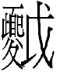』。『』可能就是後世的「擾」字。卜辭有『丙戌卜，爭貞，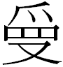不作夒，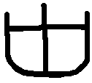王爭』。『夒』即為『憂』。典籍犪可寫作擾，擾又可借為柔。金文夒字也可借為憂，如〈毛公鼎〉『我弗乍先王夒』即是。金文夒又可借為柔。〈盄和鐘〉『柔燮百邦』，〈晉姜鼎〉『用康柔綏懷遠』等即是。《左傳》成公十三年『撓我同盟』，撓字為撓亂義。《說文》『撓，擾也。』卜辭字即用作騷擾，擾亂之義。
本文認為前賢所說契就是卜辭中的「」字是可信的，王國維認為卜辭中的高祖夒是帝嚳也是可信的。「」大概就是高祖夒之子，以下展開討論如下。

有關「」相關辭例如下：

（一）作為攻擊敵方的動詞

卜：爭□乎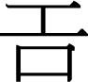方。 合6300（天66、續存上569）
貞：乎方。 合6301（歷拓7061）
乎。 合6302（吉博104）
丙子卜，古貞：乎□。
貞：勿乎方。 合6303（續存上570、外455）（圖一）
方。 合6304（契75）
癸卯貞：令方，亡。 合6745（七S18、掇一90）
甲午卜，亘貞：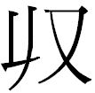馬乎。 合7350正（佚378正、鄴初下28.1正）
貞：令 合19096反（歷拓7反）
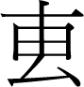（惠）馬方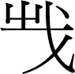。 合27962（甲1851+1865）
癸巳卜：往，以雨。 合34182（南明429、歷拓5278）

（二）作為燎祭的對象

己亥卜，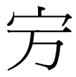貞：王至于今水，燎于河三小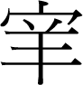，沈三牛。
□寅卜，貞：取□岳。
辛酉卜，貞：燎于白牛。二月。 合14380（後上25.3+人1）
乙卯卜：不雨，宗燎率。 合30299（南明442、歷拓5241）（圖五）
燎二牛。
壬辰卜：其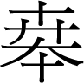年于燎又羌。茲用。 合32117（續1.51.5、簠拓309）
其雨于燎九。 合33001（粹15、善14286）
壬申卜，燎于雨。
辛未卜，燎于河受禾。
﹝壬申﹞卜，﹝奏﹞四土﹝于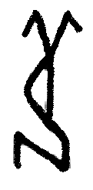﹞宗。
合33272（南明423、歷拓5047，合21091、明續2248同文）
己亥貞：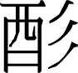燎于。
合34176（甲562）+合33926（甲904）【張秉權先生綴合】（圖二）
燎三牢。
燎二［牢］。 合34175（人2258）
燎一牛。
卜：其禾于燎二牛。 合34177（後上24.9）
于來甲辰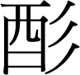。 合34178（殷合16＝甲781+790）
燎。 屯南346
燎三牢。 屯南4105
壬寅卜：王其燎于盂田，有雨，受年。 屯南2254

（三）作為（禱）禾的對象

年□又。 合28253（摭續115）
壬辰卜：其年于燎又羌。茲用。 合32117（續1.51.5、簠拓309）
癸未貞：禾于。
癸未貞：禾于河。
癸未貞：禾于岳。 合33274（合33275同文）（圖三）
乙巳貞：禾于三玄（幽）牛。 合33276（歷拓7080）
禾于示壬。
戊戌貞：其禾于示壬。
戊戌貞：其禾于示壬。
貞：其禾于。
壬寅貞：其禾于岳，燎。
壬寅貞：其禾于岳，燎三。
□其禾于兇，燎小，卯。
于岳雨。 合33293（南明448、歷拓5037，屯南3038同文）

(四)作為「告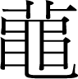」(蝗害)的對象

□未卜，□于□ 明續S0093
乙未卜，貞：于告爯。 合9629（存1.196）（圖六）

（五）宗、又（右）宗、又（右）宗夒

貞：即于又（右）宗，又大雨。
其年，（惠）□，又大雨。 合28252（粹16、善1052）
即右宗夒，又雨。 合30318（續存上1759、沐27）
貞：王其于又（右）宗，又大雨。 合30319（甲1259）（圖四）
丙申卜：其燎。
其即于又（右）宗，又大雨。 合30320（粹685、善7860）+合30405（粹1538、善15238、京3931）【林宏明綴】
于宗，又雨。 合30298（甲779）
乙卯卜：不雨，宗燎率。 合30299（南明442、歷拓5241）

劉桓以為：

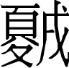與夒同在「又（右）宗」，表明二者非同尋常的密切關係，故不排除又是殷先公的可能性。以名字論，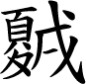也可能是契。

（六）其它

于求，又大［雨］。 合30403（京3930）
于甲辰。 屯南52
癸卯卜：其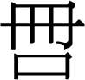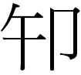，卯。 屯南492

歷來解釋對「」的解釋有以下幾說：

高田忠周認為「」字為「擾」：

從戉從夒，字書無之，古字逸文。或云擾字。
按從從夒從戉，字書無之此亦古字逸文，然疑上文擾異文。擾義亂也，字固當攴屬，而攴手通用爾。又古文攴戈通用，戈戉同意，故擾字或從戉。姑存于兩部。

魯實先受高田忠周影響，也認為：

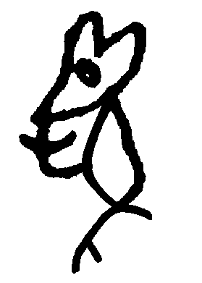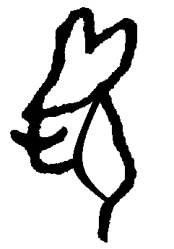皆夒之異體。其從戉作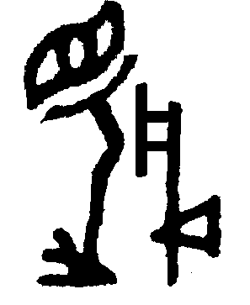者，乃夒之繁文，即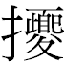之古文。

劉釗提出進一步解釋：

卜辭還有先祖作「」，隸定為「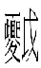」。「」可能就是後世的「擾」字。卜辭有「丙戌卜，爭貞：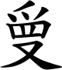不乍夒，王事」。「夒」即借為「憂」。典籍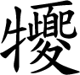可寫作擾，擾又可借為柔。金文夒字也可借為憂，如《毛公鼎》「我弗乍先王夒」即是。金文夒又可借為柔。《盄和鐘》「柔燮百邦」，《晉姜鼎》「用康柔綏懷遠」等即是。《左傳》成公十三年「撓我同盟」，撓字為撓亂義。《說文》「撓，擾也」。卜辭字即用作騷擾、擾亂之義。

事實上「」字的結構與「夒」（高祖夒）完全不同，一象人持斧鉞攻擊狀，
，一象獼猴之形，不可能為同一字。
《甲骨文字詁林》「」字下按語：

字隸可作「」，釋「伐」、釋「顑」、釋「頗」、釋「鉏」、釋「擾」，均不可據，與「蔑」更了不相涉。于先生釋「戛」，論其形義甚詳。其用作名詞者為先公名，與「夒」斷非一人。

《甲骨文字詁林》判斷「」與「夒」非一人的結論是正確的，以下兩例可證：

壬戌貞：于高夒。
貞：牛。
合補10645（合33228+合34174）【許進雄綴】)(圖七)
貞：五牛。
高燎五牛。 合34179（後上24.1）(圖八)

劉桓在〈說高祖夒——兼探商族族源問題〉附記引上舉許先生的綴合提出：

高夒（即高祖夒）與同見一版，二者可能是同時或者依次受祭。這對研究二者的關係，提供了新的資料，殊堪注意。

劉桓又認為「」為文獻上的「蓐收」，他說：

甲骨文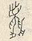（粹一六），或作以下諸形，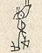（明藏四四二）、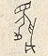（粹一四）、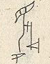（甲七八一）。……我認為該字象形，活畫出一個側身西立、眉髮豎起、相貌奇異的人，右手倒提著一把長柄大斧，顯出威風凜凜的樣子。字應隸定為。……根據該字在甲骨卜辭中用作人名，聯想到古文獻記載，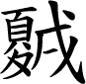分明是蓐收的形像。國語‧晉語二載：

虢公夢在廟有神，人面白毛，虎爪執鉞，立于西阿（按，「阿」指深曲處。段玉裁注說文阿字謂「引申之，凡曲處皆得稱阿。」）公……覺召史嚚占之。對曰：「如君之言，則蓐收也，天之刑神也，天事官成。」韋昭注：「蓐收，西方白虎金正之官也。傳曰：少暭氏有子該為蓐收。」

白毛者，指其眉髮之白；虎爪者，指其手如虎爪（甲骨文虎字帶爪者，爪有形，見甲骨文編）說文云：「覆手曰爪」，是言手的形狀異於常人。這皆與的威武形像相吻合，正是少暭該。又山海經‧海外西經載：

西方蓐收，左耳有蛇，乘兩龍。

郭注：金神也。人面虎爪、白毛、執鉞，見外傳。桓按：外傳即國語。說見韋昭國語解敘。同書西山經云：

又西二百九十里曰泑山，神蓐收居之。
郝懿行山海經箋疏：「懿行案北堂書鈔一百四十九卷引泑作岰，李善注思玄賦引此經作濛山，蓋即淮南子云日至於蒙谷是也……。」
劉桓以卜辭「」的形像與「蓐收」合而指他就是少暭，該說相當有啟發性。而裘錫圭先生亦認為其說可從：
「」(劉文隸定此字从「夏」)即指那位為蓐收的少皞氏該。其說可從。不過我們認為「」與卜辭中屢見的、有時被加以「高祖」之稱的「夒」，應指同一先祖，二字應是同一人名的異寫。
上舉合34179中的「高」應為「高夒」的省略，而「高夒」即「高祖夒」的省略，從高夒與同見一版可知，應非一人。
董作賓在《平廬文存》中有談到高鴻縉在〈殷之始祖在卜辭中〉的說法，

高氏釋襲。以為「字正象人匿斧於身後走以擊之狀，應是襲擊之襲之本字。」又云：「契與襲古音同（原注既為雙聲而韻之相通亦猶之昔之與借，即之與節），契為殷之始祖，殷人祖契而郊冥，卜辭中既恆見季，不能不有契，而此外無足以當之者。」

高鴻縉認為「」字為「襲」，其在其他地方也有相同的看法：

按征伐侵襲，意各不同。乘人不備而擊之曰襲。……原字在甲文，象人匿斧於身後，走以擊人之形。字倚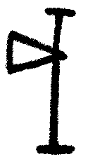畫人執之而匿於身後之形。由物形「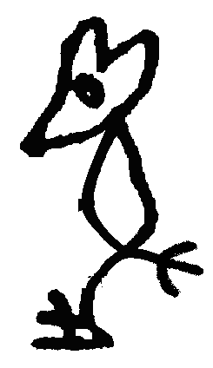」生意。故託以寄偷襲之意。動詞。甲文「呼襲鬼方」、「呼襲蒙方」等屢見。……甲文亦用為先公之名。縉以為即契也。契與襲一聲之轉。

董作賓和金祥恆先生皆從高說，董作賓在《平廬文存》舉出「契」有五說：甲、楊樹達說。以王國維釋為夒字者不為夒而為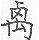。乙、于省吾說，釋為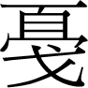，以為相當於契。丙、高鴻縉說。于氏釋之字，高氏釋襲。丁、董作賓說。以卜辭中的兕當之。戊、郭沬若說。以卜辭中的萬當之。最後董作賓認為：

上所舉五說，董說已自撤銷，郭說萬當是地名，釋為，亦誤。前三說，楊氏原以夒為契，誤，後以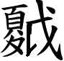為契，與于高二氏意見全合，但三人的解說各異，孰確，尚成問題。楊氏以為應從戉聲與同屬月部，于氏以為應隷定為,與契並隷脂部，高氏則讀為襲擊會意字，以為襲契古音可通，三氏解說不同，而目的皆在附會以同一字於契，可見考釋之困難。

金祥恆先生也提到：

高鴻縉先生以為正象人匿斧於身後，走以擊之狀，應是襲擊之本字。玉篇：「襲，重衣也。」說文：「襲，左衽袍也，从衣，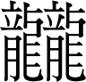省聲。」左傳莊公二十九年：「凡師有鐘鼓曰伐，無曰侵，輕曰襲。」杜注：「掩其不備。」乘人不備而擊之，故匿斧於身後，殷時用本字，周、秦用同音通假字襲，襲行而本字廢。

雖然高鴻縉以「」為先公名指的是契是可信的，但用作動詞攻擊「方」等敵對方國讀作「襲」。在音韻上的證據卻難以令人信服。襲是緝部字，契是月部字，兩者在聲韻上有所扞格。而于省吾認為卜辭的「」應為動詞，釋為「戛」：

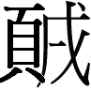當即戛字，从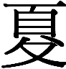、从頁、从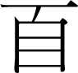一也。文字演化由繁趨簡耳。至戍字倒書，古文字倒正每無別，戍係斧鉞類之戎器。小篆从為之省。从戈為倒戍之譌……《說文》段注謂：「戛同扴」，錢大昕《說文答問》謂：「扴脊介于石之介」，薛氏《疏證》釋文曰：「馬作扴，云觸小石聲。」桉鄭依古文作砎，讀為戛。按戛有擊訓，戛、介、扴字通……當為殷先公名或神名，未知所指。
于說當為可信。戛可以假借為扴，見《說文‧戈部》：「戟也，从戈从首，會意。讀若棘。」朱駿聲《說文通訓定聲》：「〈禹貢〉作秸，又為扴……戛、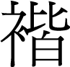、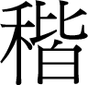、扴槩皆一聲之轉。」介與契與異文的現象如，「馬王堆帛書《老子》甲本《德經》：『是以聖右介而不以責於人。故有德司介，﹝無﹞德司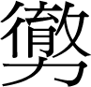（徹）。』乙本作：『是以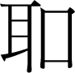（聖）人執左芥而不以責於人。故又（有）德司芥，無德司。』通行本作：『是以聖人執左契……』介、芥讀為契，即契約。」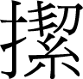、挈、介也有異文的現象，王輝《古文字通假字典》有談到：「挈、介疊韻，月質旁轉，見溪匣旁紐。馬王推帛書《老子》甲本《德經》：『使我有知也。﹝行於﹞大道，唯﹝施﹞是畏。』乙本及通行本皆作介。影本注說即挈之異體。」又從介的字與從絜的字有異文的現象，如白于藍舉《周易‧睽》為例：「『六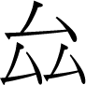(三)：見車(輿)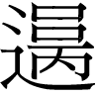(曳)，其牛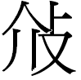(掣)，其人天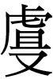(且)劓，亡(无)初又(有)終。』按，阜陽漢簡本(掣)作絜。」又舉《鮑叔牙》：「『器必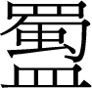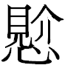(潔)，毋內錢器，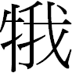(犧)生(牲)珪璧必全。』按，(潔)字從陳劍〈談談〈上博(五)〉的竹簡分篇、拼合與編聯問題〉(簡帛網2006年2月19日)釋讀。」戛為質部，扴為物部，契為月部，戛與契可通。契字從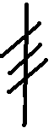，《說文四下》讀若介，卜辭有「五臣」、「多臣」(花東275+花東571，蔣玉斌綴)，《尚書‧秦誓》有「如有一介臣」，可知卜辭的要讀作「介」。

文獻中所見的少皞（昊）如下：

秋，郯子來朝，公與之宴。昭子問焉，曰：「少皞氏鳥名官，何故也？」郯子曰：「吾祖也，我知之。昔者黃帝氏以雲紀，故為雲師而雲名，炎帝氏以火紀，故為火師而火名，共工氏以水紀，故為水師而水名，大皞氏以龍紀，故為龍師而龍名，我高祖少皞，摯之立也，鳳鳥適至，故紀於鳥，為鳥師而鳥名。」（《左傳‧昭公十七年》）
少皞氏有四叔：曰重，曰該，曰脩，曰熙，實能金木及水。使重為句芒，該為蓐收，脩及熙為玄冥，世不失職，遂濟窮桑，此其三祀也。（《左傳‧昭公二十九年》）
因商奄之民，命以伯禽，而封於少皞之虛。（《左傳‧定公四年》）
及少皞之衰也，九黎亂德，民神雜糅，不可方物。夫人作享，家為巫史，無有要質。民匱於祀，而不知其福。烝享無度，民神同位．民瀆齊盟，無有嚴威。神狎民則，不蠲其為。嘉生不降，無物以享。禍災薦臻，莫盡其氣。顓頊受之，乃命南正重司天以屬神，命火正黎司地以屬民，使復舊常，無相侵瀆，是謂絕地天通。（國語‧楚語下）
少昊帝，名摯，字青陽，姬姓也。母曰女節。黃帝時，有大星如虹，下流華渚。女節夢接，意感生少昊，是為玄囂，降居江水。有聖德，邑于窮桑，以登帝位，都曲阜，故或謂之窮桑。帝以金承土，帝圖讖所謂白帝朱宣者也，故稱少昊號金天氏，在位百年而崩。（《太平御覽‧卷七十九》引《帝王世紀》）
窮桑氏，羸姓也。以金德王，故號金天氏。或曰宗師太昊之道故曰少昊。（《太平御覽‧卷七十九》引《古史考》）
少皞生般，般是使為弓矢，帝俊賜羿弓素矰，以扶下國。（《山海經‧海內經》）

陳夢家曾根據《左傳‧昭公十七年》、《世本》、《大戴禮‧帝繫篇》、《史記‧五帝本紀》中的相關記載，指出「帝嚳子少皡摯即契」。又舉出《路史》及《逸周書‧嘗麥解》少皡（昊）名質，認為契、摯、少皡為一人。後又認為契、摯、少皡須分別看，「契是傳說上的人王，而摯是少皡之神」。事實上，契是否名「質」並與少皡所指為同一人，仍可討論。《逸周書‧嘗麥》中提到：

昔天之初，誕作二后，乃設建典，命赤帝分正二卿，命蚩尤宇于少昊，以臨四方，司□□上天未成之慶，蚩尤乃逐帝，爭于涿鹿之河，九隅無遺，赤帝大懾，乃說于黃帝，執蚩尤殺之于中冀，以甲兵釋怒，用大正，順天思序，紀于大帝，用名之曰絕轡之野，乃命少昊清司馬鳥師，以正五帝之官，故名曰質，天用大成，至于今不亂。（《逸周書‧嘗麥解》）

上海博物館戰國楚竹書(二)的《容成氏》中曾提到舜的樂正「質」：

舜聽政三年，……天下之民居奠，乃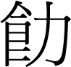(飭)食，乃立后稷以為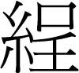(田)。后稷既已受命，乃食於野，宿於野，復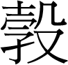(穀)豢土，五年乃穰。民有餘食，無求不得，民乃賽，驕態始作，乃立皐陶以為李(理)。臯陶既已受命，乃辨陰陽之氣而聽其訟獄，三年而天下之人無訟獄者，天下大和均。舜乃欲會天地而聽用之，乃立質以為樂正。質既受命，作為六律六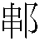(呂)。

此段所記為舜命后稷、皐陶、質任職之事，根據陳偉的考證，這裡的「質」應即契，他認為：

原注釋指出：「此字與《包山楚簡》第一百二十簡、《郭店楚墓竹簡·語叢四》第八簡『竊』字寫法相同。堯、舜樂正古書多作『夔』，唯《呂氏春秋·古樂》作『質』，從讀音考慮，此字疑讀為『質』（『質』是端母質部字，『竊』是清母質部字，讀音相近）。」此字的具體釋定還不能確知，但如原注釋所云，從多處辭例看，讀為「竊」或與之通假的字，當無問題。竊、契二字古音韻部為質月旁轉，或可通假。《說文》云：「竊，盜自中出曰竊。從穴米，禼廿皆聲也。廿，古文疾。禼，偰字也。」《莊子·馬蹄》：「夫加之以衡扼，齊之以月題，而馬知介倪闉扼鷙曼詭銜竊轡。」陸德明《釋文》云：「竊轡，齧轡也。」以上二例，可以作為竊、契通假的輔證。按照這一線索，竹書所記也許是舜的另一位大臣——契（亦作「偰」、「禼」）。

陳劍在〈上博簡《容成氏》與古史傳說〉中進一步指出：

傳為任樂正的「契」，因音近而也可以寫作「質」，但由於傳聞異辭大概後來「契」任司徒的說法逐漸佔了上風成為主流說法，於是，保存在《呂氏春秋‧古樂》中的樂正「質」最後不但跟「契」已經毫無關係，甚至還被懷疑是習見的樂正「夔」之誤了（《呂氏春秋·古樂》高誘注）。

最後還可以提出一個問題，即契相當於卜辭的先公「」的這一位殷人的始祖，在出土文獻《上容成氏》有「乃立質以為樂正。」，可知「」被稱作「質」及「樂正」。如：陳劍〈上博楚簡《容成氏》與古史傳說〉中提到：

舜臣中的“樂正”“質”值得特別注意。此字原作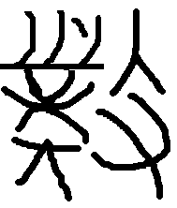形，可隸定為“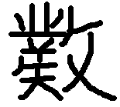”。原注釋已指出：“此字與《包山楚簡》第一百二十簡、《郭店楚墓竹簡‧語叢四》第八簡‘竊’字寫法相同。堯、舜樂正古書多為‘夔’，唯《呂氏春秋‧古樂》作‘質’，從讀音考慮，此字疑讀為‘質’(‘質’是端母質部字，‘竊’是清母質部字，讀音相近)。”陳偉先生進一步指出，“竹書所記也許是舜的另一位大臣──契”。理由是：“竊”與“契”音近可通，“竊”從“”聲，“契”也正或寫作“”；在傳世古書如《大戴禮記‧五帝德》、《史記‧五帝本紀》等中，契與禹、后稷、臯陶以及此“(竊)”，亦可見“(竊)”即“契”。至於簡文記“契”為“樂正”，陳偉先生提出了兩種可能：或是“竹書作者或抄手將樂正夔誤寫成時代相同、地位也大致相當的契”，或是“傳聞有異”，簡文的任樂正的“契”和《呂氏春秋‧古樂》任樂正的“質”為一人(“質”與“竊”、“契”均音近可通)，就是一般所說的任司徒的商契。
我們認為，陳偉先生提出的後一說應該是合乎事實的。無論是從文字釋讀還是從人物對應關係的角度來講，簡文“(竊)”都應該就是商契。“契”在《呂氏春秋‧古樂》中作“質”，同類的例子如：古帝少皞之名，古書多作“摯”亦作“質”(摯、質相通習見)，如《逸周書‧嘗麥》：“乃命少昊清司馬鳥師，以正五帝之官，故名曰質。”但也往往寫作“契”。《路史》(據《四庫全書》本)卷十六《後紀七》“小昊”條“于是興郊禪、崇五祀”注：“董氏錢譜引《世本》云：少昊，黃帝之子，名契，字青陽。黃帝歿，契立。王以金德，號為金天氏。”又“小昊青陽氏……名質，是為挈”注：“挈本作栔，乃契刻字。故《年代曆》云：少昊名栔，或云名契。”陳夢家先生曾主要據此以及其它證據，主張少皞帝摯與商契實本當為一人，得到楊寬、童書業等先生的極力贊同。此說雖然陳夢家先生後來似乎已經放棄，但直至今日仍在古史傳說的研究者中很有影響。現在我們看簡文，傳為任樂正的“契”，因音近而也可以寫作“質”，但是由於傳聞異辭，大概後來“契”任司徒的說法逐漸佔了上風成為主流的說法，於是，保存在《呂氏春秋‧古樂》中的樂正“質”最後不但跟“契”已經毫無關係，甚至還被懷疑為是習見的樂正“夔”之誤了(《呂氏春秋‧古樂》高誘注)。這種情況，是不是對少昊帝“質”跟商“契”本為一人之分化的說法，多少能提供一些積極的支持或起到一定的印證作用呢？

文中陳劍所引陳偉提出的「質」、「竊」、「契」音近可通的理由，這是可信。裘錫圭先生認為誤寫的可能性卻難以存在：
從我們前面說過的，樂正和司徒都掌教育的情況看，在先秦時代還有過契為樂正的說法是很自然的。這正是「質為樂」和契為司徒本為同一傳說分化的好證據。
其中的音理關係，上舉文中陳偉已有所論證，在此可略加補充。「契」字《說文》作「栔」，「契」從丰聲，而從丰字聲系可與「折」（章母月部）或「」（心母月部）通用。而「質」字從折聲，上博簡〈容成氏〉舜的樂正作「竊」；《呂覽‧古樂》說：「帝堯立，乃命質為樂」，又說：「帝舜乃令質修九招」；《韓非子‧外儲說左下》：「堯使夔為樂正」；《呂覽‧察傳篇》：「舜以夔為樂正」；《史記‧五帝本記》：「舜以夔為典樂」，是質、契、夔皆為一人。現據上博簡《容成氏》以及郭店簡、包山簡得知「契」，也就是卜辭中的「」，為殷人的始祖。

結語
卜辭中的「」根據它的用法可分為兩種，一為動詞讀為「戛」字，其義文例多作攻擊之義，另一為受燎祭及禱禾的對象，又經常與河、岳，及先公示壬名號並列，而又可作為「告」的對象。由於它和「高夒」同見於一版，可知他並非高祖夒。由聲韻關係可知「戛」與「契」音近，說他是帝嚳之子，即「契」，也就比較可信。由出土的戰國文獻與傳世文獻比較可知契就是傳說中的少皞。此外，假使如裘錫圭先生所指出的：
少皞又稱金天氏。《左傳》昭公元年：「昔金天氏有裔子昧，為玄冥師。」杜預注：「金天氏，帝少皞。」《正義》：「金天氏，帝少皞。」《帝系》《世本》文也。金天，代號。少皞，身號……據以上所引，《世本》已說少皞號金天氏，以金德王。但他們所引的《世本》的文字，不太像《世本》原文，可能是漢代或其後學者的補文或注文。
金天氏是少皞，少皞是契，則劉桓所指出的「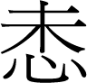」即金天氏之子「昧」，也就是契之子。
若文獻上的帝嚳就是高祖夒的話，那麼高祖夒與契的關係很可能就是父子。由於卜辭上他和「夒」同樣在「又(右)宗」受祀，可見他們父子二人的地位一樣重要，他為殷人的始祖即文獻上的「契」，也就可以成立了。

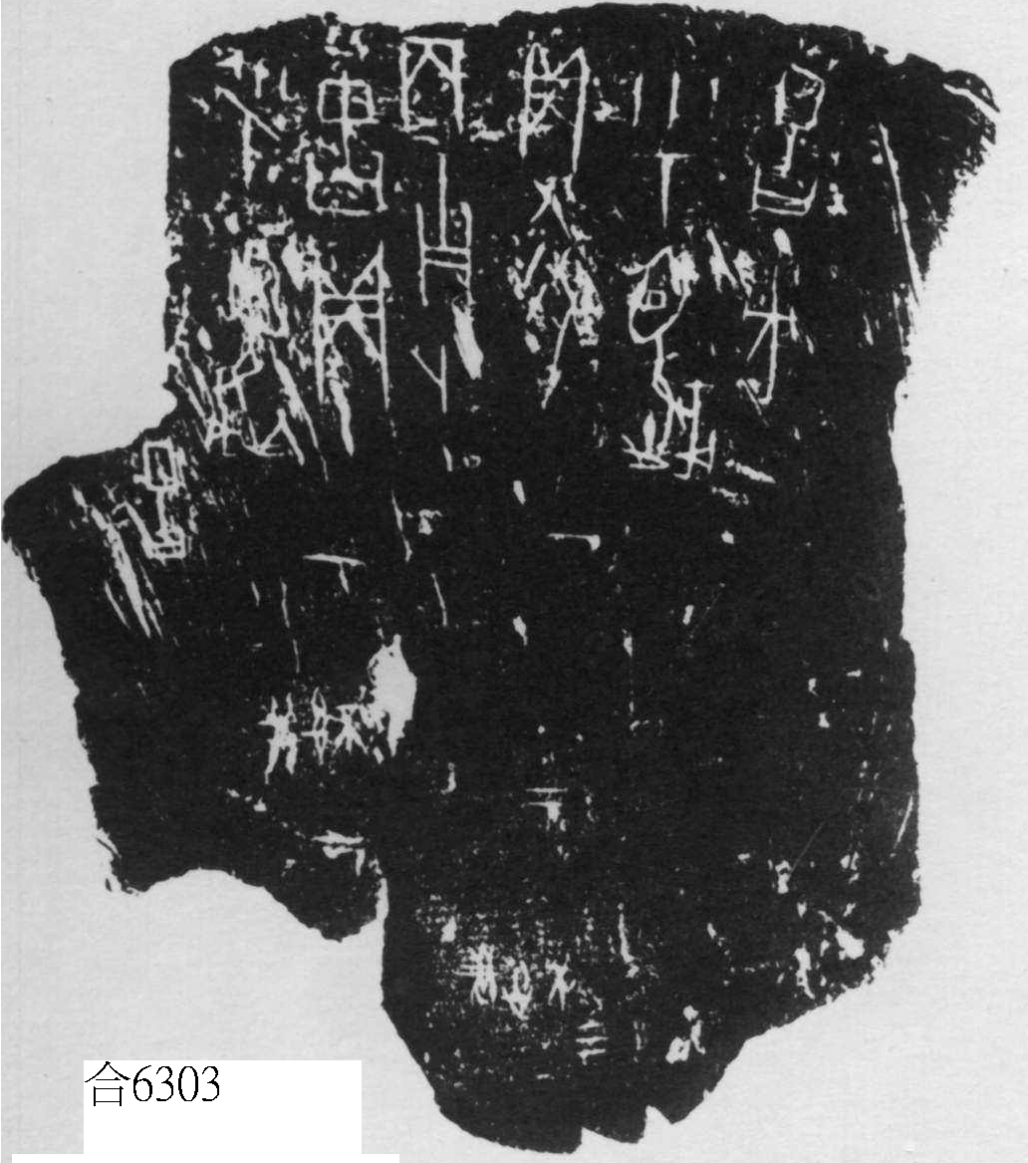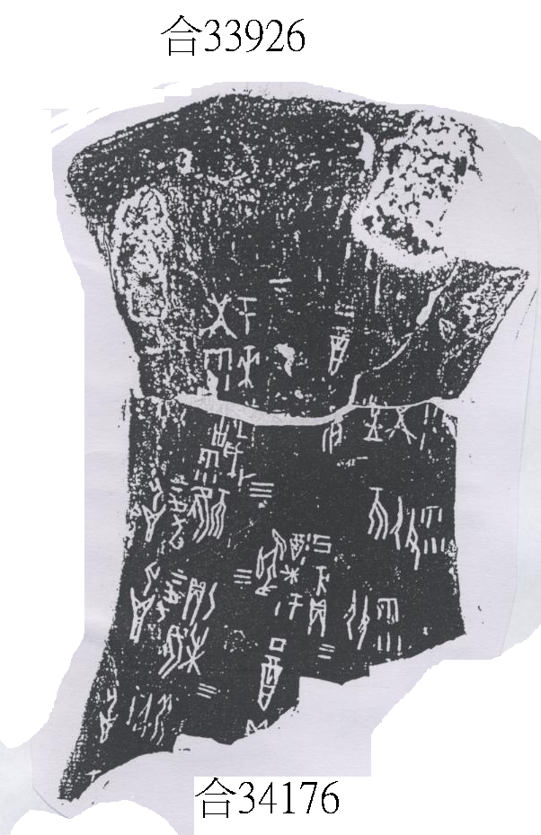
圖一 圖二

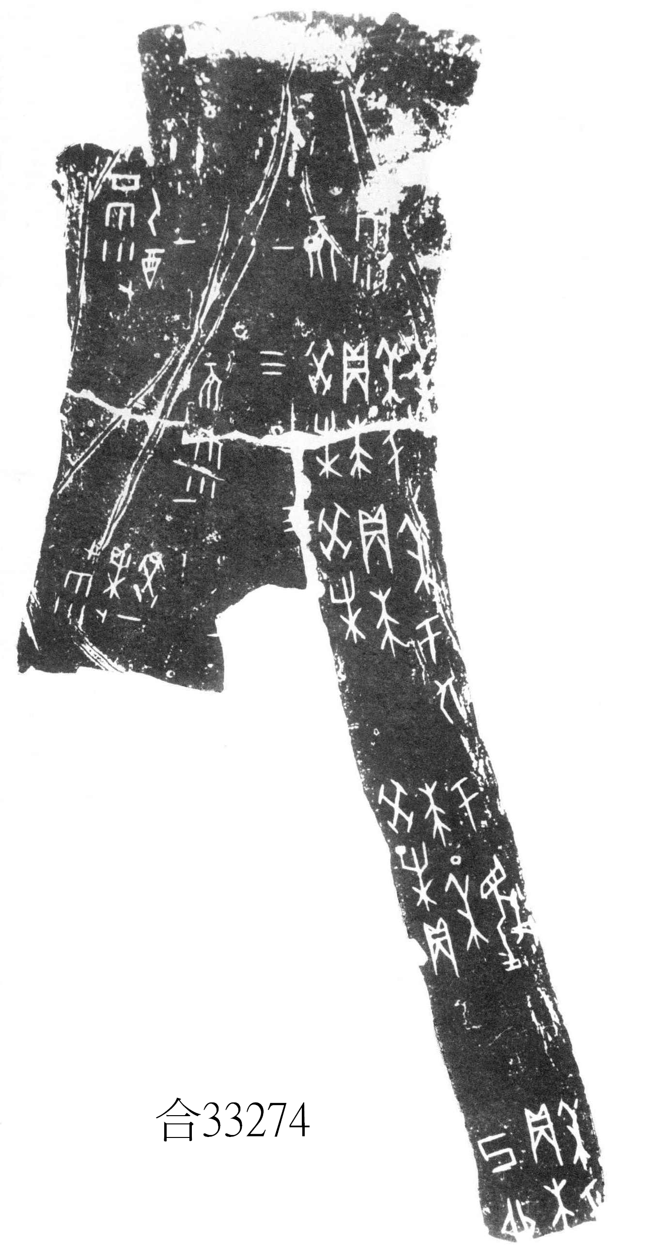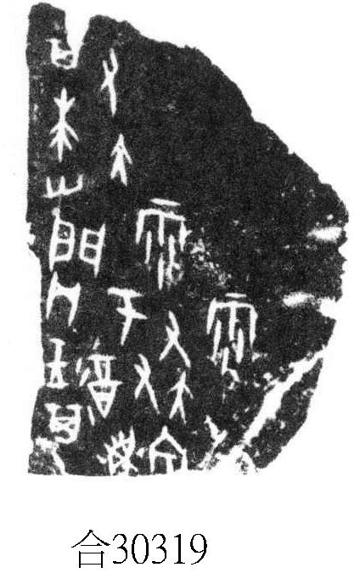
圖三 圖四
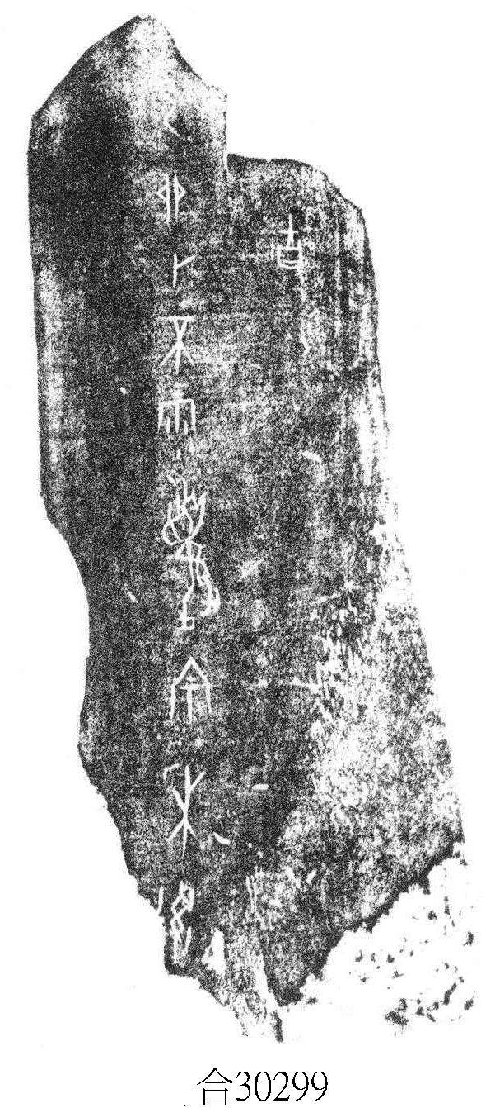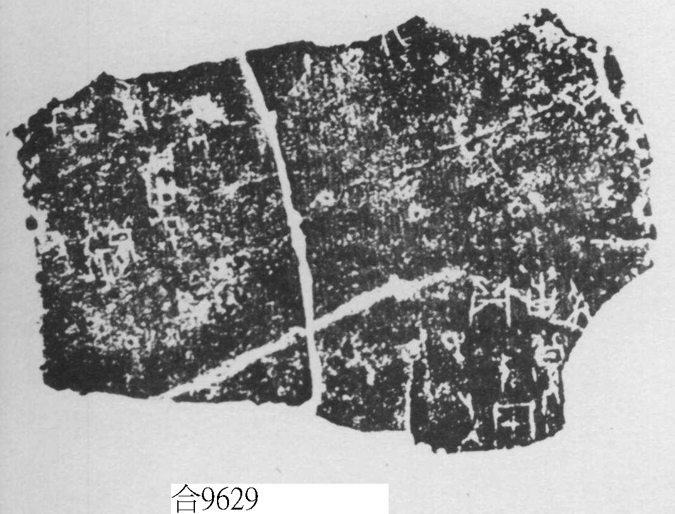
圖五 圖六

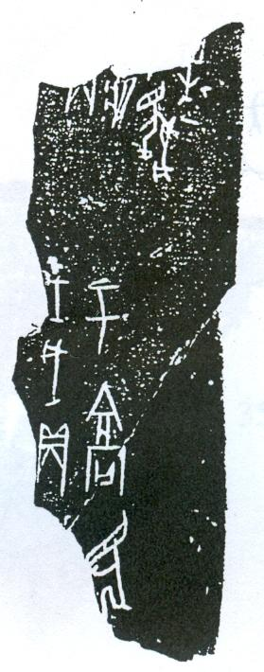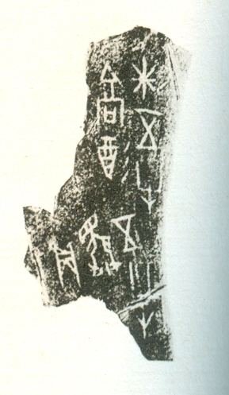
圖七 圖八

王震中：《中國古代文明的探索》（雲南：雲南人民出版社，2005年10月），頁412-421。
劉釗：〈卜辭所見殷代的軍事活動〉收錄於《古文字研究》第十六輯(北京：中華書局，1989年9月)，頁105-106。
劉淵臨，《卜用甲骨上攻治技術的痕蹟之研究》（台北：國立編譯館中華叢書編審委員會，1984年）「圖90」，頁296。本版字作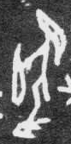，較為特殊，應為字異體。
林宏明：《醉古集》282組，未刊稿。
劉恒：〈說高祖夒——兼探商族族源問題〉，《甲骨徵史》（哈爾濱：黑龍江教育出版社，2002年），頁298-299。
高田忠周，《古籀篇》卷二十六（台北：大通書局，1960年），總頁855。
《古籀篇》卷五十四，總頁1400。
魯實先：〈釋夒〉，《殷栔新詮》（台北：黎明文化事業股份有限公司，2003年1月），頁233。
劉釗：〈卜辭所見殷代的軍事活動〉，《古文字研究》第十六輯（北京：中華書局，1989年9月），頁106。
于省吾主編：《甲骨文字詁林》（北京：中華書局，1996年5月），頁1503。
劉桓：〈說高祖夒——兼探商族族源問題〉「附記」，《甲骨徵史》（哈爾濱：黑龍江教育出版社，2002年11月），頁303。
劉桓：〈釋〉，《殷契新釋》（河北：河北教育出版社，1989年7月），頁51-53。
裘錫圭：〈釋《子羔》篇「銫」字並論商得金德之說〉，《簡帛》第二輯（上海：上海古籍出版社，2007），頁65。
轉引自董作賓：《平廬文存》（台北：藝文印書館，1963年），頁30。
高鴻縉：《中國字例》（台北：呂青士出版，1969年9月），頁306
董作賓：《平廬文存》，頁30。
金祥恆：〈卜辭中所見殷商宗廟及殷祭考〉，《金祥恆先生全集》（台北：藝文印書館，1990年12月），頁12。
于省吾：《殷契駢枝》（臺北：藝文印書館，1971年），頁57-58。
朱駿聲：《説文通訓定聲》(臺北：藝文印書館，1974年2月)，頁258。
王輝編著：《古文字通假字典》（北京：中華書局，2008年2月），頁620。
王輝編著：《古文字通假字典》（北京：中華書局，2008年2月），頁616。
白于藍：《簡牘帛書通假字典》(福建：福建人民出版社，2008年1月)，頁210。
詳見何樹環：〈釋「五臣」〉，《第十三屆全國暨兩岸中國文字學學術研討會論文集》（台北：萬卷樓，2002年），頁189-196。
馬承源主編：《上海博物館藏戰國楚竹書(二)》，(上海：上海古籍，2002年)，頁268-273。
陳偉：〈《上海博物館藏戰國楚竹書（二）》零釋〉，發表於「簡帛研究網站」http://www.jianbo.org/Wssf/2003/ chenwei03.htm（2003.3.17）。
陳劍：〈上博簡《容成氏》與古史傳說〉，「中國南方文明」學術研討會會議論文（台北：中央研究院歷史語言研究所，2003年12月19-20日），頁9。
陳劍：〈上博簡《容成氏》與古史傳說〉，「中國南方文明」學術研討會會議論文（台北：中央研究院歷史語言研究所，2003年12月19-20日），頁8-9。
裘錫圭：〈釋《子羔》篇「銫」字並論商得金德之說〉，《簡帛》第二輯，頁68。
詳見張儒、劉毓慶編著：《漢字通用聲素研究》，（太原：山西古籍出版社，2002年4月）。
參看陳劍：〈說慎〉，《簡帛研究二ＯＯ一》上冊，(桂林：廣西師範大學出版社，2002年7月，頁207-214)。
裘錫圭：〈釋《子羔》篇「銫」字並論商得金德之說〉，《簡帛》第二輯，頁69。
劉桓：《殷契存稿》（哈爾濱：黑龍江教育出版社，1992），頁180-181。 本文完稿之後曾承蒙同仁顏世鉉對於本文有關聲韻論證的部分提供不少寶貴意見，謹致謝忱。 本文初稿發表於2009年10月，政治大學高明教授百歲冥誕紀念學術研討會。 再稿於2010年2月22日於中央研究院歷史語言研究所。

